Предмет | 1 А | 3 Г | 5 А | 6А | 6 Б | 9 В
Русский язык | Пропись. Уроки 28-29 стр.30-31. | уч стр 30 упр 22, тетрадь стр 19 упр 13 | Параграф 6, упр.81 | Задания на платформе skysmart | 78, 94, параграф 73-75, 76,77 | упражнение 29,задания 1-9. Литература прочитать повесть Карамзина "Бедная Лиза", ответить на вопрос :Какие чувства вызвала повесть? (развёрнутый ответ)
Технология (Долгополов) |  |  |  | Сообщение на тему: Техническая документация (перечислить виды). 9в технология Сообщение на тему: Технологии работы с общественным мнением.
Технология (Жуковская) |  |  |  | Посмотреть в интернете видеоурок «Технология производства макаронных изделий и приготовление блюд из них. Ответить на вопросы, 3 письменно. |  | Просмотр видео по тебе «Перспективные технологии и материалы 21 века» вопросы 2,3,4 письменно (скинуть в группу вайбер)
алгебра |  |  |  |  |  | П.4, выучить теорему, номер 76 (3 столбик)
Английский язык (Русакова) |  |  | стр. 29 упр. 11 (прочитать, перевести, составить о себе по примеру)
Немецкий язык (Сафьянова) |  |  | Выучить слова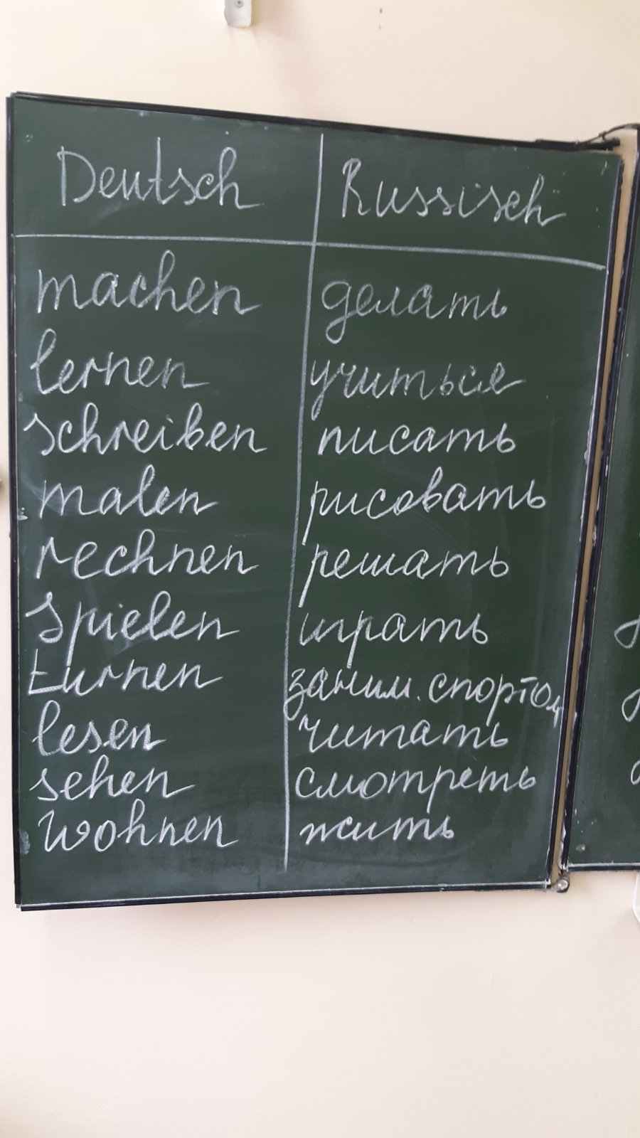
Литературное чтение | Букварь. Уроки 24-25 стр.25-26, Проговорить слова, выделяя интонацией нужный звук (где стоит восклицательный знак). Определить какой это звук (гласный или согласный)
математика | Урок 14, стр.34-35. Устно выполнить задания. В тетради прописать цифру 5 и 6 | уч стр 22 номер 62 (устно), номер 60 - в тетради | П.1.7, номер 95 | с. 25 повторить правило или с. 28 № 171, 172 | ​101 (1 стр), 102, 103 (1 стр)
история |  |  |  |  |  | Д. З параграф 11-12 читать, ответить на вопросы к параграфу 12: 2, 4 письменно
Родной язык |  | уч стр 17(параграф 3) прочитать, упр 1 и 2 проработать, упр 4-заполнить таблицу.
музыка |  | учим песню о школе

